# Практическая работа №1

## Задача №0

Постановка задачи: изучить работу с файловой системой в ОС Linux

Ход выполнения работы:

1. Создал файл с помощью команды touch
2. Создал папку с помощью команды mkdir
3. Скопировал файл в папку с помощью команды cp

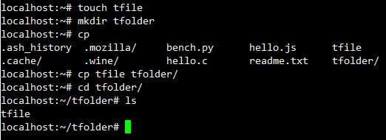

Рисунок 1 - Работа с файлами в Linux

## Задача №1

Постановка задачи: отсортировать значения в файле passwd

Ход выполнения работы:

1. Отсортировал значения в файле passwd с помощью команды sort

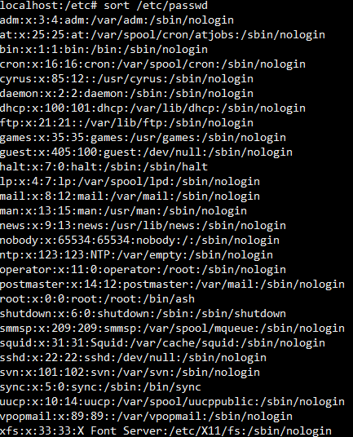

Рисунок 2 – Сортировка

## Задача №2

Постановка задачи: отсортировать по убыванию файл protocols по второму столбцу, вывести первые пять элементов и убрать из вывода 1, 4 и 5 столбцы.

Ход выполнения работы:

1. Для сортировки используем команду sort с ключами k, r и n и выбрав столбец (2)
2. Выводим первые пять элементов с помощью команды head
3. Убираем ненужные столбцы с помощью команды awk

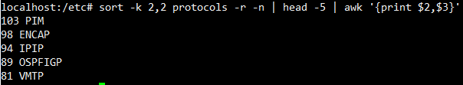

Рисунок 3 - Сортировка, вывод первых пяти и стирание столбцов

## Задача №3

Постановка задачи: написать программу banner средствами bash для вывода текстов

Ход выполнения работы:

1. Создаём файл и пишем в него код (рисунок 4)
2. Запускаем код (рисунок 5)

Код:

#!/bin/bash

s=$1

n=${#s}

sout="+"

for ((i = 0; i<n+2; i++))

do

sout="$sout-"

done

sout="$sout+"

echo $sout

echo "| $s |"

echo $sout

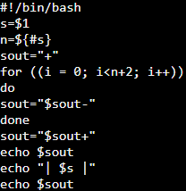

Рисунок 4 - Код

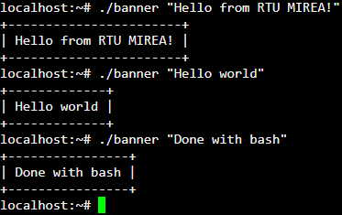

Рисунок 5 – Результат

## Задача №4

Постановка задачи: написать программу для вывода всех идентификаторов в файле

Ход выполнения работы:

1. Для получения всех слов пишем grep с параметрами -o для вывода только слов, а не целых строк и -E для расширенного regex
2. Сортировка необходима, чтобы выводить только уникальные значения
3. Tr необходим, чтобы вывести все слова в одну строку



Рисунок 6 – Код



Рисунок 7 – Результат

## Задача №5

Постановка задачи: написать программу для регистрации пользовательской команды

Ход выполнения работы:

1. chmod необходим, чтобы выдать все права пользователю
2. cp для копирования файла в папку /usr/local/bin



Рисунок 8 – Код



Рисунок 9 - Результат выдачи прав

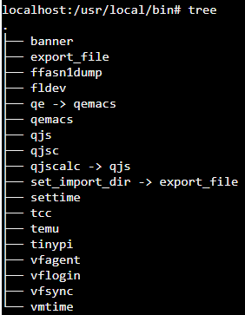

Рисунок 10 – Результат копирования

## Задача №6

Постановка задачи: написать программу для проверки наличия комментария в первой строке файлов с расширением c, js и py.

Ход выполнения работы:

1. Записываем первую строку в переменную
2. Проверяем, есть ли в начале строки символы «//» или «#»
3. Выводим результат проверки

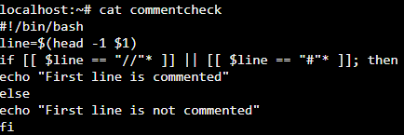

Рисунок 11 - Код

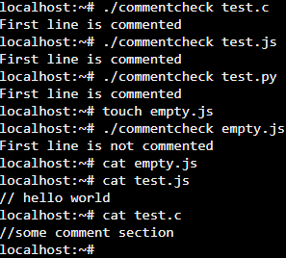

Рисунок 12 – Результат

## Задача №8

Постановка задачи: написать программу, которая находит все файлы в данном каталоге с расширением, указанным в качестве аргумента, и архивирует все эти файлы в архив tar.

Ход выполнения работы:

1. С помощью команды find находим все файлы с определённым расширением
2. Архивируем все найденные файлы с помощью tar



Рисунок 13 - Код

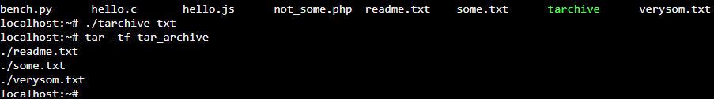

Рисунок 14 - Результат

## Задача №9

Постановка задачи: написать программу, которая заменяет в файле последовательности из 4 пробелов на символ табуляции. Входной и выходной файлы задаются аргументами.

Ход выполнения работы:

1. С помощью команды sed заменяем последовательность 4 пробелов на табуляцию



Рисунок 15 – Код

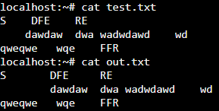

Рисунок 16 - Результат

## Задача №10

Постановка задачи: написать программу, которая выводит названия всех пустых текстовых файлов в указанной директории. Директория передается в программу параметром.

Ход выполнения работы:

1. С помощью команды find находим все файл с размером равным 0



Рисунок 17 - Код

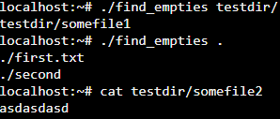

Рисунок 18 - Результат

# Практическая работа №2

## Задача №1

Постановка задачи: вывести служебную информацию о пакете matplotlib.

Ход выполнения работы:

1. Скачиваем библиотеку matplotlib
2. Выводим информацию о библиотеке

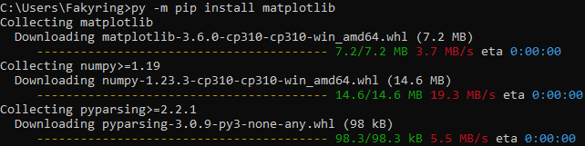

Рисунок 19 - Скачиваем библиотеку

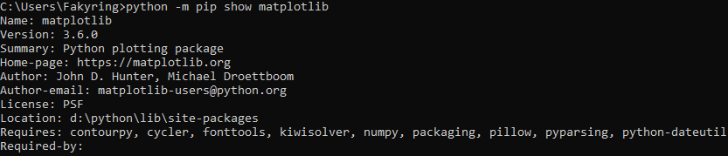

Рисунок 20 – Выводим информацию

Для того, чтобы устанавливать пакеты без pip необходимо для начала скачать нужный пакет с сайта <https://pypi.org/>, затем:

1. С помощью команды cd переместитесь в каталог, где находится файл setup.py скаченного пакета
2. Введите следующую команду: python setup.py install

## Задача №2

Постановка задачи: вывести служебную информацию о пакете express.

Ход выполнения работы:

1. Скачиваем фреймворк express
2. Выводим информация об express

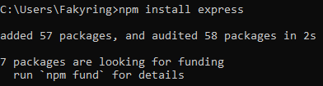

Рисунок 21 - Скачиваем фреймворк

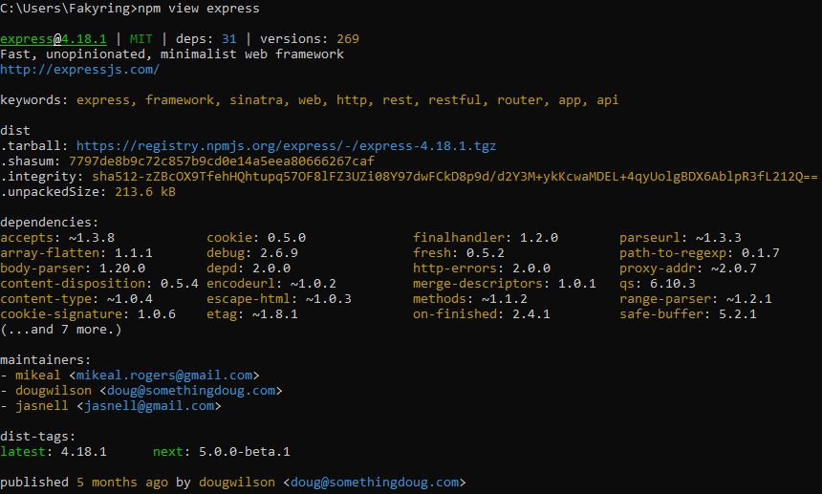

Рисунок 22 - Выводим информацию

## Задача №3

Постановка задачи: сформировать graphviz-код и получить изображения зависимостей matplotlib и express.

Ход выполнения работы:

1. Пишем код для диаграммы зависимостей matplotlib
2. Запускаем код с помощью команды dot
3. Пишем код для диаграммы зависимостей express
4. Запускаем код с помощью команды fdp

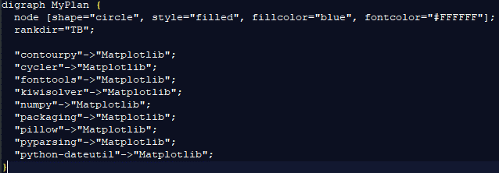

Рисунок 23 - Код для matplotlib

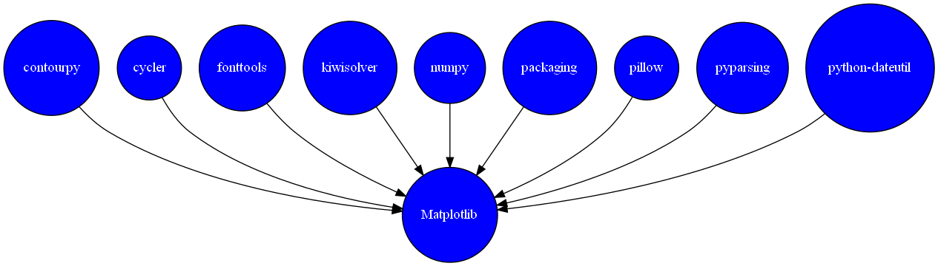

Рисунок 24 - Результат графа

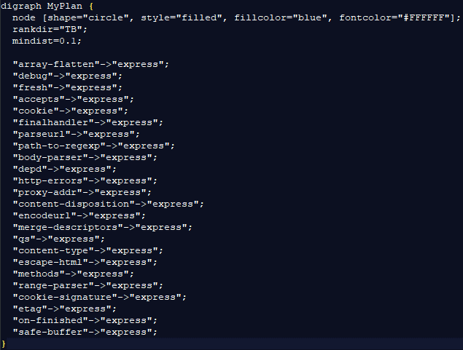

Рисунок 25 – Код для express

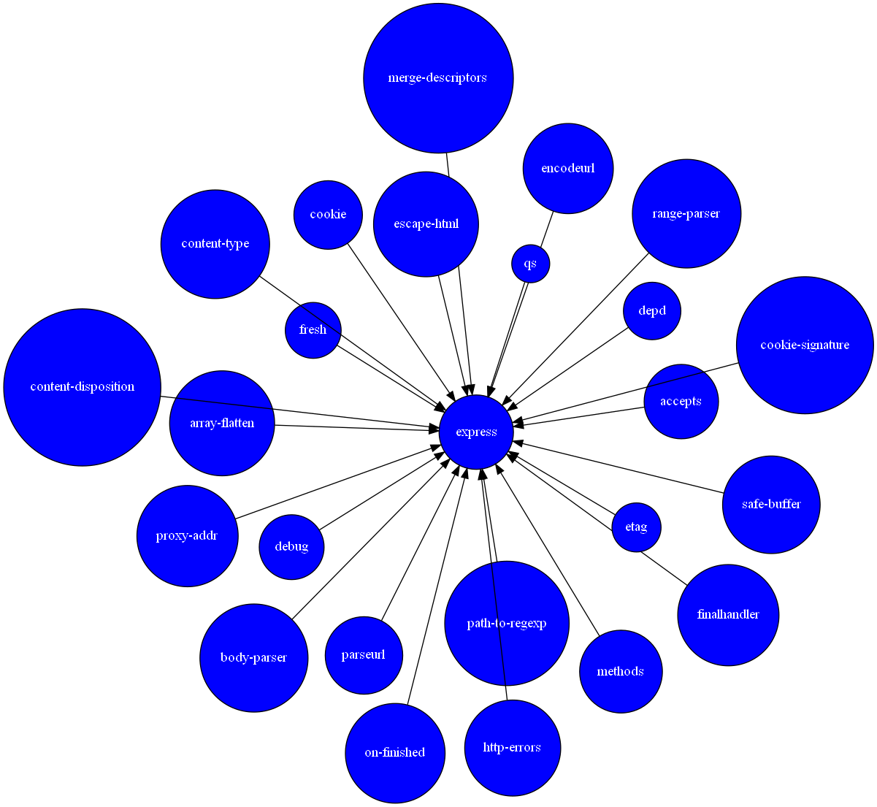

Рисунок 26 - Результат

## Задача №4

Постановка задачи:

Ход выполнения работы:

## Задача №5

Постановка задачи:

Ход выполнения работы: